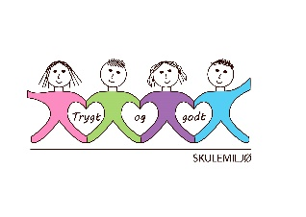
Vekeplan for 3. trinn Veke 11

Informasjon
Hei alle saman
Vi treng aviser til eit prosjekt i Kunst og handverk. Kjempefint viss dei som har nokre heime, kan ta med. I veke 13 kjem vi til å ha ein samtale med kvar og ein elev om dei nye gruppene før vi landar dei.
Leselekse: Kvar veke kjem måne-teksten bakpå lekseplanen kor teksten er delt inn i stavingar. Å lese tekst delt inn i stavingar kan vere nyttig av fleire grunnar:
- Når ein les, hjelper stavingar med å bryte ned ord i mindre delar. Dette gjer det enklare å kjenne att ord og forstå uttalen.
- Betre leseflyt og uttale. Stavingsdeling hjelpe med å artikulere og forstå ord betre.
- Når ein ser ord oppdelt i stavingar, blir det lettare å kjenne att mønster i språket, noko som hjelper med ordlæring og utviding av ordforrådet.
Alle skal lese leseleksen høgt tre gonger. Øv på å lese nøyaktig. Vi ønskjer alle ein god veke! Helsing lærarane på 3. trinn
Dette jobbar vi med denne veka: PASSORD TIL HEIMESIDE (2024-2025) 3.TRINN: blåbær
NORSK | - Å kjenne igjen ikkje-lydrette ord  - Å lese ordbilda  - Å kjenne igjen ord med dobbel konsonant  - Å stoppe ved punktum
MULTIPLIKASJON | - Kva er multiplikasjon?  - 2-, 5-, og 10-gongen  - 3- og 4- gongen  - Vi øver multiplikasjon  - Kan du dette?
ENGELSK | - I can read and understand short conversations.  - I can write what I eat for lunch.  - I can talk about what foods I like and dislike.  - Sharing and requests
SOSIALT | - Vondt og vanskeleg
 | Til tysdag | Til onsdag | Til torsdag | Til fredag
NORSK  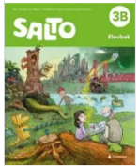 | Salto lesebok 3B  Less.50 eller teksten i stavingar (sjå baksida)   på s. 51-53.  Les teksten høgt tre gonger. Øv på å lese nøyaktig. | Salto lesebok 3B  Less.50 eller teksten i stavingar (sjå baksida)  på s. 51-53.  Les teksten høgt tre gonger. Øv på å lese nøyaktig. | Skriveoppgåve:  1. Finn ord i teksten som har dobbel konsonant og skriv dei.  2. Skriv setningar med tre av orda du fann med dobbelkonsonant.  Til dømes: Ikkje  Det finst ikkje dyr på månen.
MATTE |  |  |  | Multiplikasjon  Multi øvebok s. 60 og 63
ENGELSK |  |  | Engelsk lesetekst:  "Sharing and requests"  Practice reading how to ask and answer in English.
HUGS:  Hugs handkle og såpe. |  | Gym: 3D, 3A, 3C  Symjing: 3B

